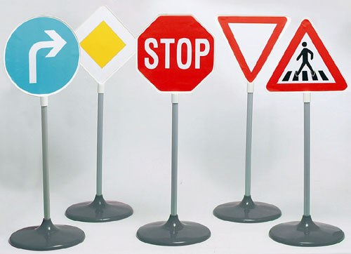
Дорожные знаки помогут вам правильно вести себя на дороге

Правилам дорожного движения учат самого детства. И это абсолютно правильно, ведь от этих знаний зависит безопасность во время движения на дороге и тротуаре. Кроме правил перехода улиц и движения в качестве пешехода либо правил вождения, необходимо также знать дорожные знаки. Вы можете спросить: для чего они нужны? На самом деле , без них на дороге было бы очень трудно разобраться кто кому должен уступить проезд или где можно припарковать свой автомобиль.
Треугольные знаки с красным ободком- предупреждающие
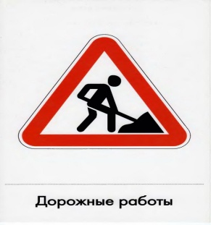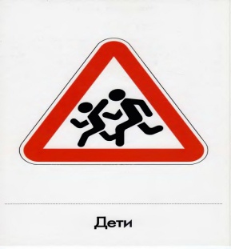
В красном треугольнике
Знаки осторожные
Они предупреждают,
К вниманью призывают
В треугольнике шагаю.
Транспорт я предупреждаю:
Скоро место перехода
Берегите пешехода

Круглые с красным ободком- запрещающие
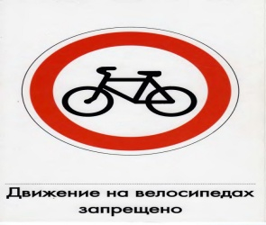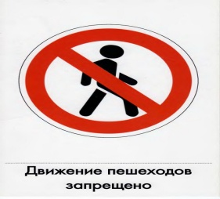
Запрещают знаки, разное движение-
Обгоны, поворот-
И в красные кружочки
Обводит их народ.
Круглый знак, а в нем окошко,
Не спешите с горяча.,
А подумайте немножко:
Что здесь- свалка кирпича?
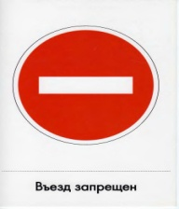
Прямоугольной формы-информационно-указательные знаки
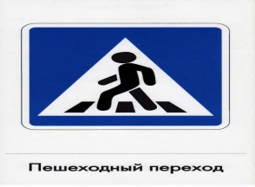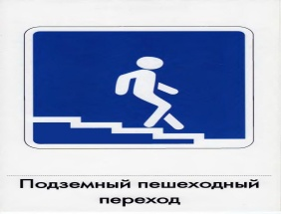
Только я для пешехода
Знак на месте перехода
В голубом иду квадрате
Переходоуказатель.
А еще есть знаки-добрые друзья
Укажут направления вашего движения,
Где поесть, заправиться, поспать.
И как в деревню к бабушке попасть.
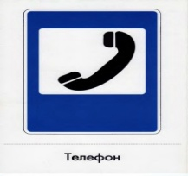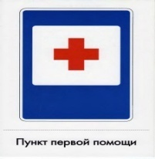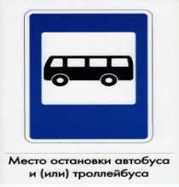
Правильно раскрасьте дорожный знак

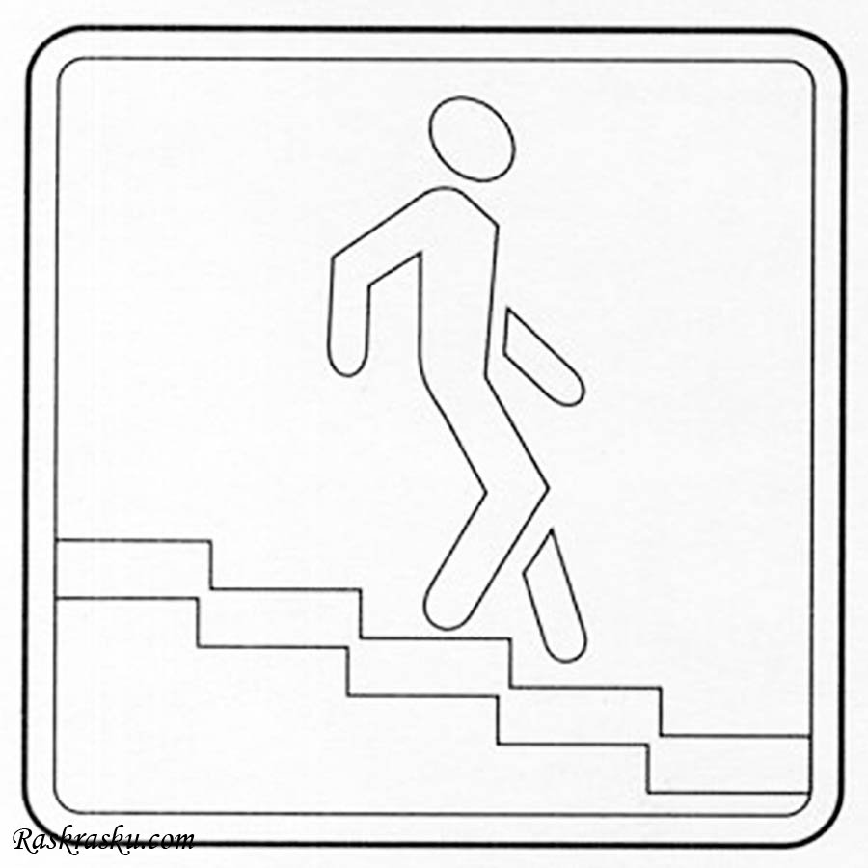

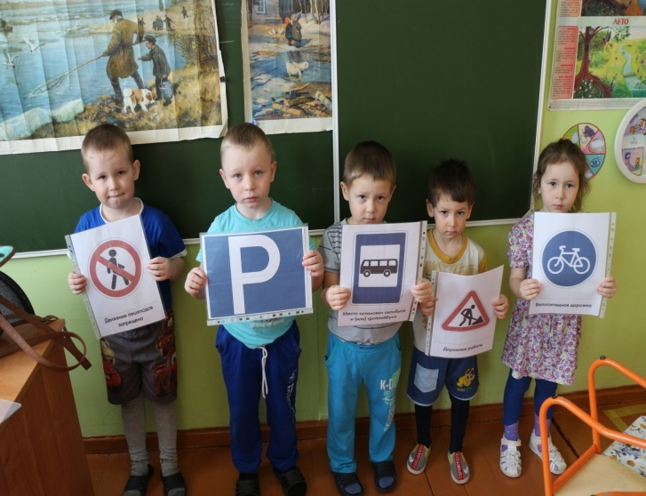Берегите свою жизнь!!!
И будьте в ответе за жизнь других, таких же как вы ЛЮДЕЙ!
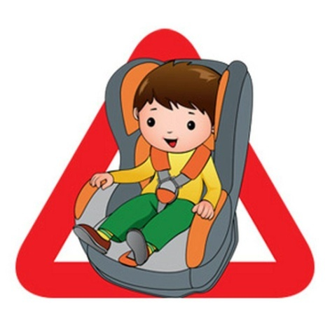
МДОУ Пожегодский детский сад (подготовила Шахова Ирина Дмитриевна,воспита тель
18.04.2017 г.

